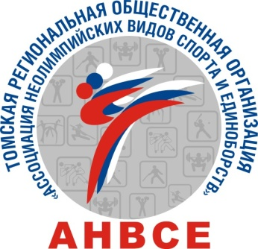

Фестиваль неолимпийских видов спорта и единоборств
памяти Заслуженного врача России Георгия Кирилловича Жерлова
9-30 марта 2019 г., г.Томск - г.Северск

Программа мероприятий*

Дата проведения | Время проведения | Вид спорта | Спортивный объект | Адрес
Соревновательная программа
9 марта  10 марта | 11.00-18.00 час.  10.00-16.00 час. | Лапта | СК «Янтарь» | г.Северск, ул.Мира,28
15-17 марта | 09.00-20.00 час. | Городошный спорт | ДЮСШ "Русь" | г.Северск, ул.Куйбышева,3
23 марта | 12.00-14.00 час. | Дзюдо | МСК «Олимпия» | г.Северск, ул.Калинина,66/1
23 марта | 14.00-16.00 час. | Киокусинкай | МСК «Олимпия» | г.Северск, ул.Калинина,66/1
23 марта | 15.00-17.00 час. | Пауэрлифтинг | ДЮСШ "Русь" | г.Северск, ул.Куйбышева,3
23 марта | 09.00-12.00 час. | Каратэ | СК «Юпитер»  ж/з | г.Томск, ул.Смирнова,48б
23 марта | 10.00-14.00 час. | Гиревой спорт | СК «Юпитер»  с/з | г.Томск, ул.Смирнова,48б
24 марта | 11.00-16.00 час. | Самбо | СК «Юпитер»  ж/з | г.Томск, ул.Смирнова,48б
24 марта | 10.00-16.00 час. | Смешанное боевое единоборство (ММА) | СК «Юпитер»  с/з | г.Томск, ул.Смирнова,48б
30 марта | 11.00-19.00 час. | Акробатический  рок-н-ролл | СК "Победа" | г.Томск, ул.Нахимова,1

Показательная программа
23 марта | 11.00 час. | Торжественный парад открытия Фестиваля | МСК «Олимпия» | г.Северск, ул.Калинина,66/1
 |  | Спортивная акробатика
 |  | Гиревой спорт
 |  | Киокусинкай

*в программе мероприятий возможны изменения

